Laporan 1

**Kakas Pengembang Perangkat Lunak**

**“Github Desktop”**



Asisten :

1. Andi Akbar
2. Herwansyah

Oleh

Nama : Mufrihatun El Walidayni

Nim : 60900117005

Kelas : A

**LABORATORIUM KOMPUTER TERPADU**

**SISTEM INFORMASI**

**FAKULTAS SAINS DAN TEKNOLOGI**

**UNIVERSITAS ISLAM NEGERI ALAUDDIN**

**MAKASSAR**

**2019**

**LEMBAR PENGESAHAN/ACC PRAKTIKUM**

Laporan praktikum Kakas pengenbang perangkat lunak dengan judul Github desktop yang disusun oleh:

Nim : 60900117005

Nama : Mufrihatun El Walidayni

Kelas : A

Kelompok :-

Telah diperiksa dan dikonsultasikan kepada Asisten I dan Asisten II maka dinyatakan diterima

Gowa, Juni 2019

Asisten I Asisten II

Andi Akbar Herwansyah

Mengetahui,

Dosen Penanggung Jawab

Firmansyah Ibrahim, S.Kom., M.Kom.

**ISI**

1. Tujuan Praktikum

Mengetahui Perintah perintah dasar pada github

1. Dasar Teori

**Perintah dasar GITHUB**

* **git config**  
  alah satu perintah git yang paling banyak digunakan adalah **git config**, yang bisa digunakan untuk mengatur konfigurasi tertentu sesuai keinginan pengguna, seperti email, algoritma untuk diff, username, format file, dll. Contohnya, perintah berikut bisa digunakan untuk mengatur email:

git config --global user.email sam@google.com

* **git init**  
  Perintah ini digunakan untuk membuat repositori baru. Caranya:

git init

* **git add**  
  Perintah git add bisa digunakan untuk menambahkan file ke index. Contohnya, perintah berikut ii akan menambahkan file bernama temp.txt yang ada di direktori lokal ke index:

git add temp.txt

* **git clone**  
  Perintah git clone digunakan untuk checkout repositori. Jia repositori berada di remove server, gunakan:

git clone alex@93.188.160.58:/path/to/repository

Jika salinan repositori lokal ingin dibuat, gunakan:

git clone /path/to/repository

* **git commit**  
  Perintah git commit digunakan untuk melakukan commit pada perubahan ke head. Ingat bahwa perubahan apapun yang di-commit tidak akan langsung ke remote repository. Gunakan:

git commit –m “Isi dengan keterangan untuk commit”

* **git status**  
  Perintah git status menampilkan daftar file yang berubah bersama dengan file yang ingin di tambahkan atau di-commit. Gunakan:

git status

* **git push**  
  git push adalah perintah git dasar lainnya. Push akan mengirimkan perubahan ke master branch dari remote repository yang berhubungan dengan direktori kerja Anda. Misalnya:

git push origin master

* **git remote**  
  Perintah git remote akan membuat user terhubung ke remote repository. Perintah berikut ini akan menampilkan repository yang sedang dikonfigurasi:

git rmote -v

Perintah ini membuat user bisa menghubungkan repository lokal ke remote server:

git remote add origin <93.188.160.58>

* **git branch**  
  Perintah git branch bisa digunakan untuk me-list, membuat atau menghapus branch. Untuk menampilkan semua branch yang ada di repository, gunakan:

git branch

Untuk menghapus branch:

git branch -d <branch-name>

* **git pull**  
  Untuk menggabungkan semua perubahan yang ada di remote repository ke direktori lokal, gunakan perintah pull:

git pull

* **git reset**  
  Untuk me-reset index dan bekerja dengan kondisi commit paling baru, gunakan perintah git reset:

git reset --hard HEAD

Soal dan Jawaban

1. Buat akun Baru Pada Github

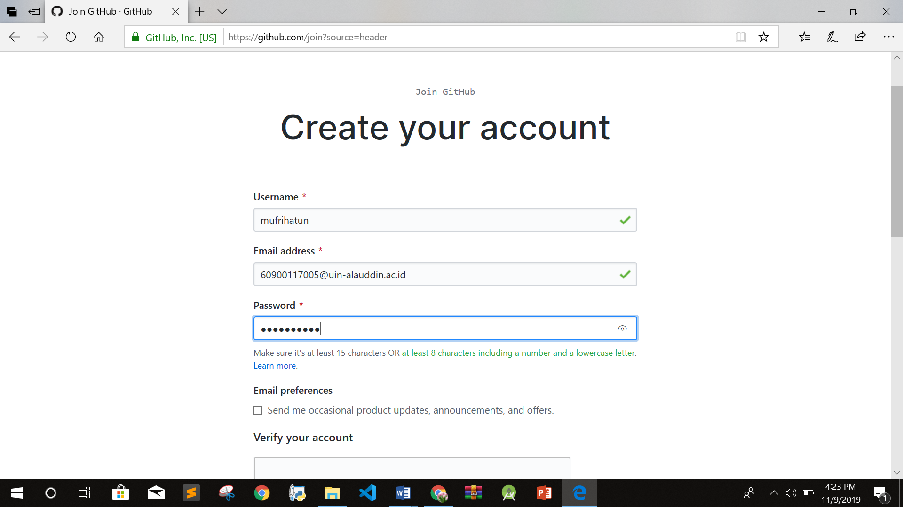

Buka web official github dan pilih sign up untuk mendaftar, kemudian akan tampil tampilan seperti diatas kemudian masukkan data anda.

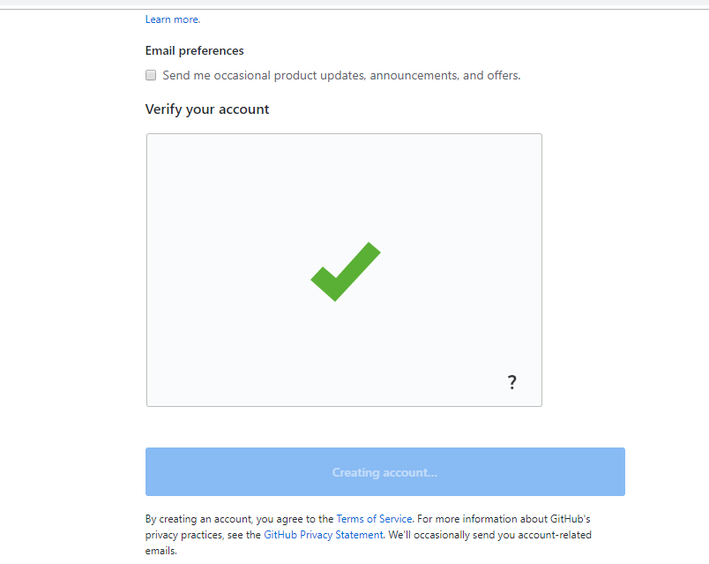

Kemudian masukkan gaptca untuk menverivy akun kemudian click create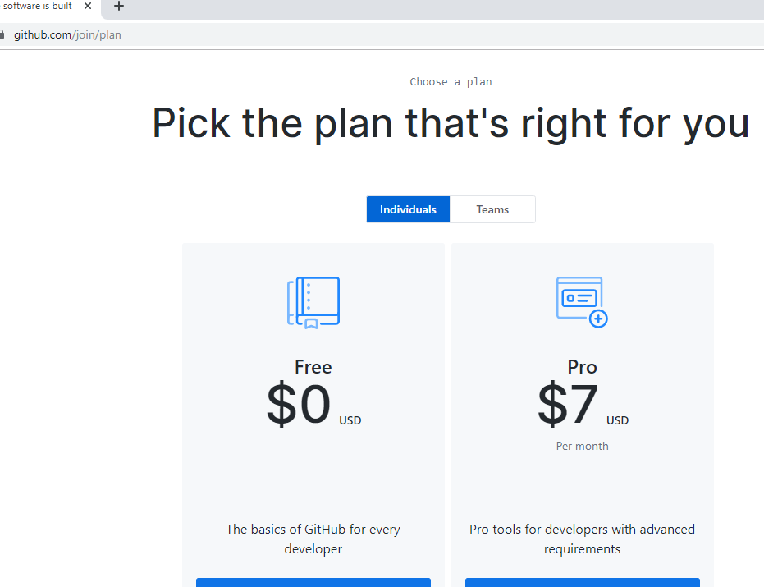

Lalu pilih Pilihan free untuk mendapatkan layanna secara gratis

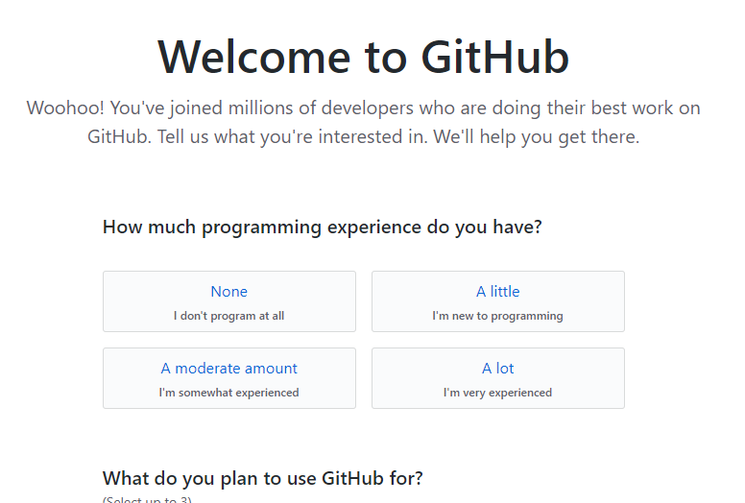

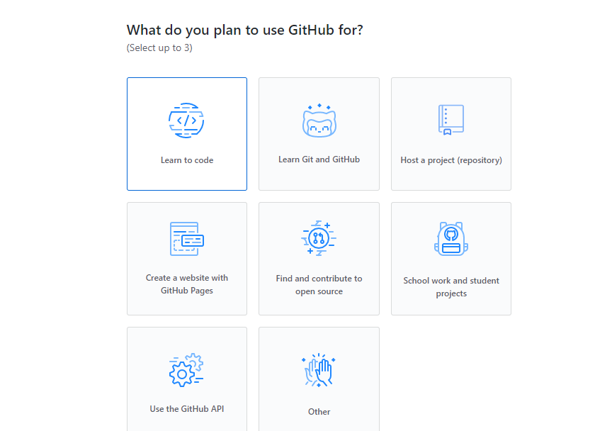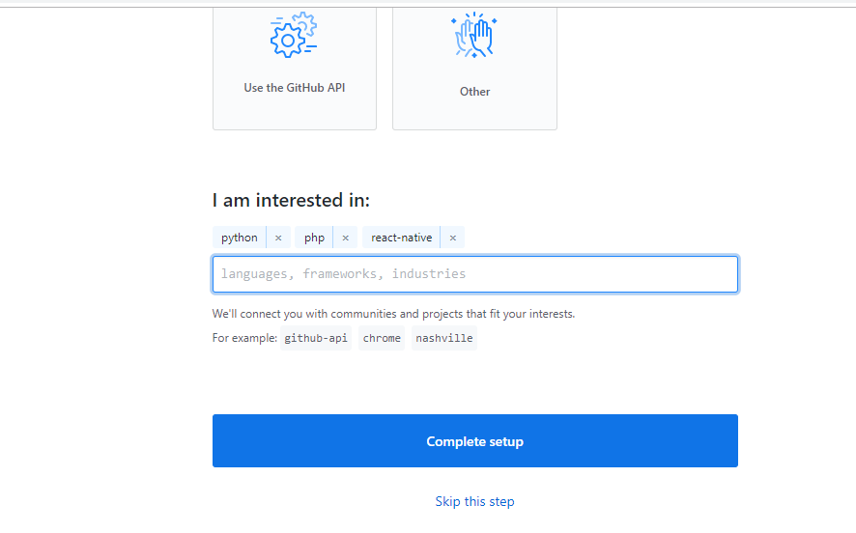

Lemudian isi beberapa pertanyaan diatas dan klick complete setup

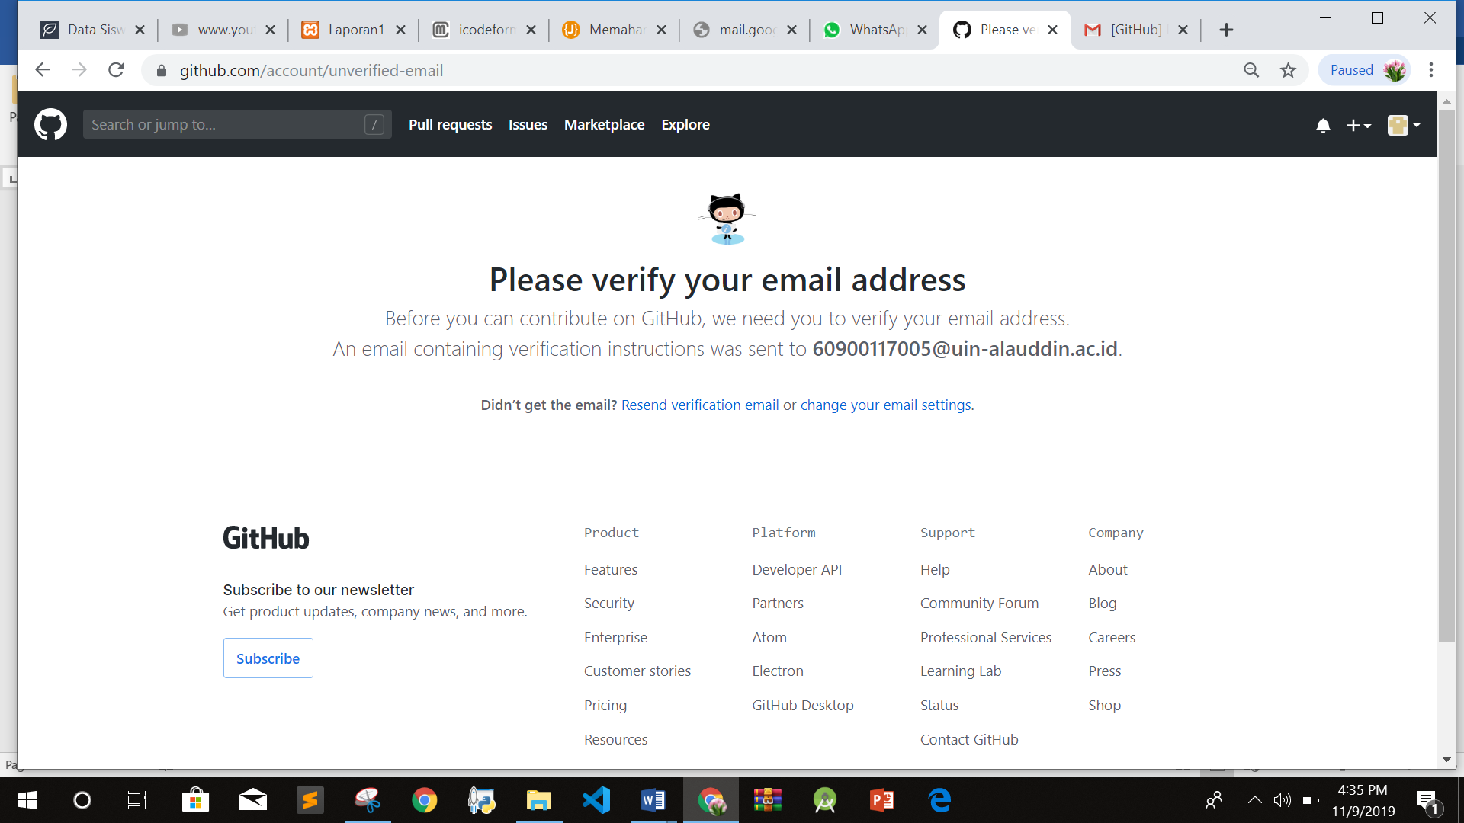

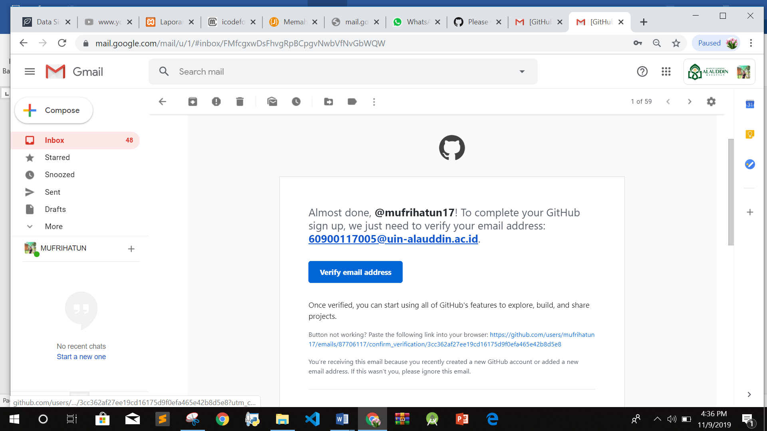

Terakhir konfirmasi pada akun email anda dan akun anda siap digunaka

2. Buat repository dan sinkronkan, sesuai dengan Nim

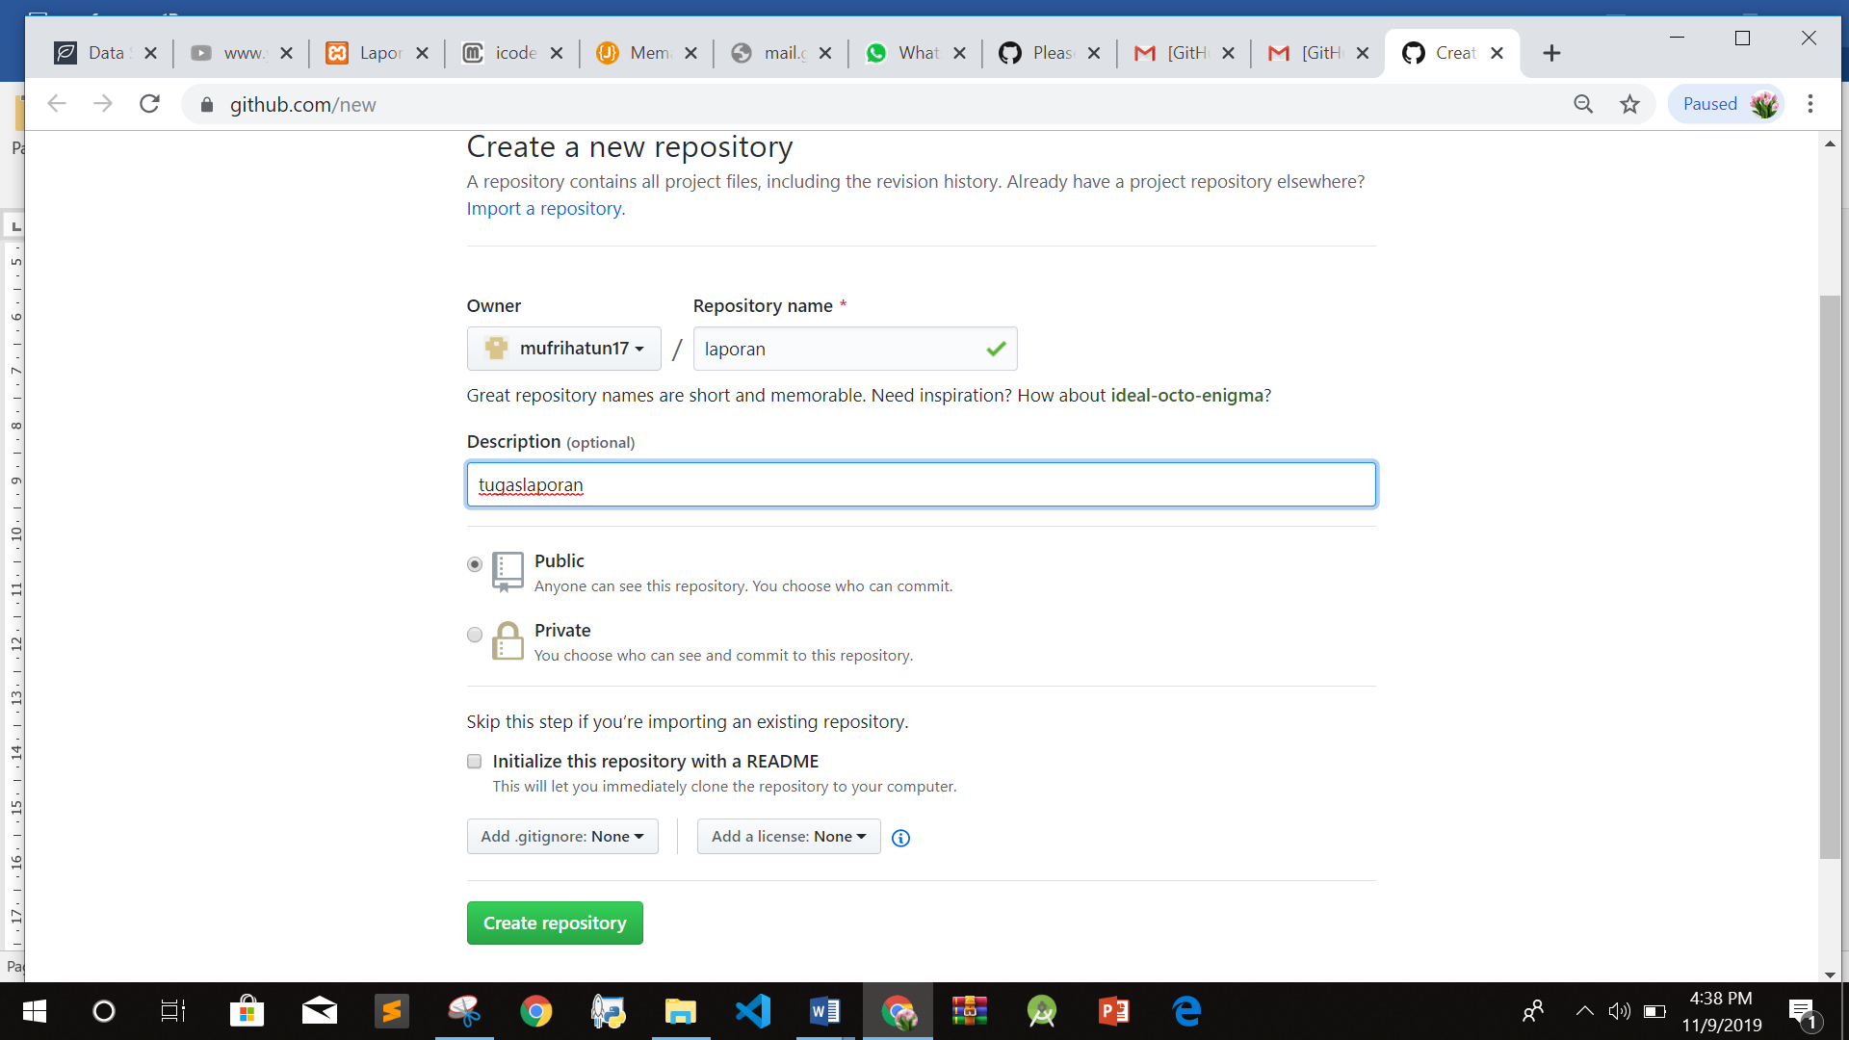

Klick New, Kemudian Masukkan Nama repository yang diinginkan

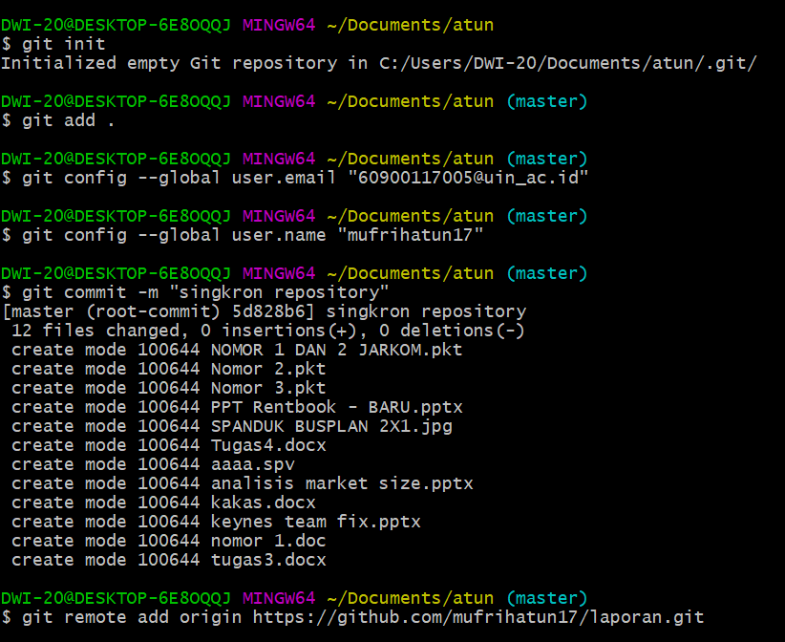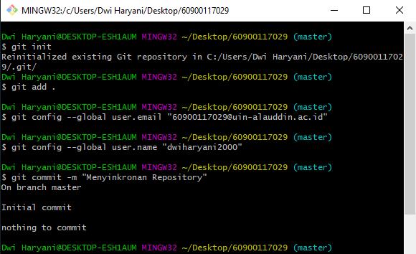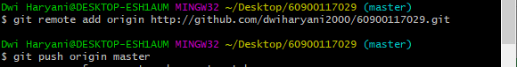

Ketikkan perintah diatas untuk menyonkronkan repository server anda dengan repository local anda

3. Buat file Lalu push

Tambahkan file pada folder yang telah disinkronkan sebelumnya

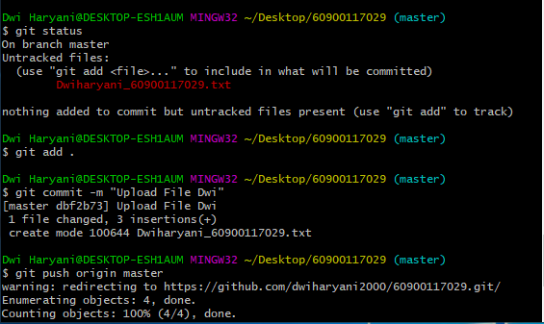

Kemudian ketik git status untuk melihat status file yang ingin di push,lalu ketik git add . untuk menambahkan file dan commit lalu push ke repository server dengan perintah git push origin master

**KESIMPULAN**

GitHub adalah manajemen proyek dan sistem *versioning code* sekaligus platform jaringan sosial yang dirancang khusus bagi para developer, dengan beragam perintah dasar contohnya git init, git add, git push, git pull, git commit dan lainnya